Урок з алгебри у 7 класі з комп’ютерною підтримкою.
Тема уроку: Вирази зі степенями
Тип уроку: формування вмінь та навичок
Мета уроку: формування навичок учнів обчислювати значення числових виразів зі степенями, аналізувати значення буквених виразів зі степенями; з’ясування рівня сформованості знань учнів з теми; розвиток навичок самоконтролю і самооцінки; виховання волі до цілеспрямованої розумової активності.
Обладнання: картки, посібники, комп’ютери, проектор, екран.
Хід уроку



І. Перевірка домашнього завдання (7хв.)

Фронтальна робота | Індивідуальна робота
- дайте означення степеня з натуральним показником;  - подайте у вигляді степеня, назвіть основу і показник степеня  - $b∙b∙b∙b∙b$ ;  - 5∙5∙…∙5;  k разів  - $–\frac{2}{3}$∙$\left(-\frac{2}{3}\right)∙$ $\left(-\frac{2}{3}\right)$  - $обчислити$:  3³; (-2)⁴; (-1)²⁵;  0,4³; $\left(\frac{2}{5}\right)$²;  $\left(-1\frac{1}{3}\right)$³; -1,2²  - подайте у вигляді квадрата або куба число (125=5³):  16; -27;  1000; 0,008;  $\frac{49}{121}$; -3$\frac{3}{8}$ | виконати тести (за комп’ютером)  2⁵  (-7)²  (-0,6)²  $\left(\frac{1}{2}\right)$⁴  $\left(-1\frac{2}{3}\right)$³  1,5²  2³-3³  (6+4)² | виконати завдання (на дошці)  - порівняйте не використовуючи обчислень:  а) 2³ і 2⁵;  $б\left(\frac{1}{3}\right)$² і $\left(\frac{1}{3}\right)$²  в) (-4)² і (-4)³  г) -5² і (-5)²  2) замінити зірочку числом:  2*=32  *⁴ =81  ** = -125  **= $\frac{1}{64}$

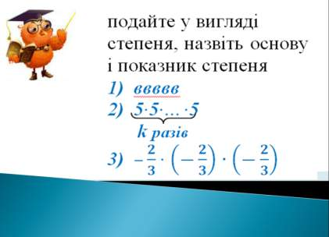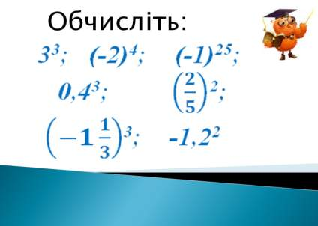

ІІ. Актуалізація опорних знань (3 хв.)
Усна колективна робота із завданнями , запропонованими на екрані мультимедійного проектора.

- прочитати вирази: 5³ + 3³ ; (8 - 2)² ;
а² – в² ; (х + у)³ ; 2с²
- яких значень може набувати вираз:
а² ;(в-3)² ;х²+1;(у-4)² +2;
- розв’язати рівняння: х³= -8; х² =9; х⁴ +1=0 (10 хв.)
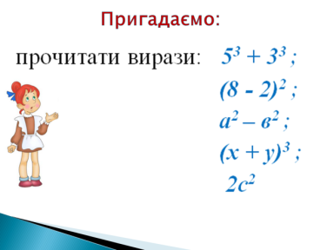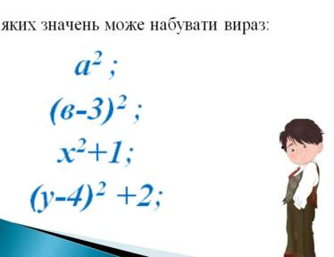

ІІІ. Формування необхідних вмінь та навичок
Обчислення числових виразів, які містять степінь:
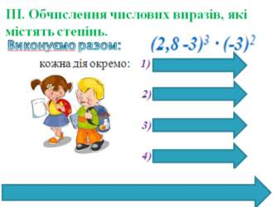
Колективне виконання вправи
(2,8 -3)³ ∙ (-3)²
кожна дія окремо: 1) 2,8-3= -0,2

2) ( -0,2 )³= -0,008

3) ( -3 )²=9

4) -0,008*9= -0,072

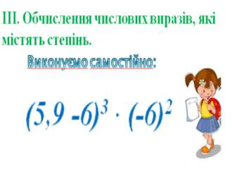
ланцюжком: (2,8 - 3)³ ∙ ( -3 )² = ( -0,2 )^{3 ∙} 9=
-0,008∙9= -0,072

Самостійне виконання вправи
$${(5,9-6)}^{3}∙{(-6)}^{2}$$

2) обчислення значень виразів зі змінними, які містять степінь:
Колективне виконання вправи
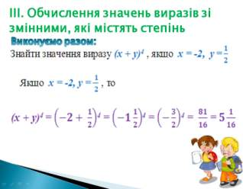
Знайти значення виразу (х + у)⁴ ,
якщо х = -2, у =$\frac{1}{2}$

Якщо х = -2, у =$\frac{ 1}{ 2}$ , то

(х + у)⁴ =$\left(-2+ \frac{1}{2}\right)$⁴ = $\left(-1\frac{1}{2}\right)$⁴ = $\left(-\frac{3}{2}\right)$⁴ = $\frac{81}{16}$ = $5\frac{1}{16}$
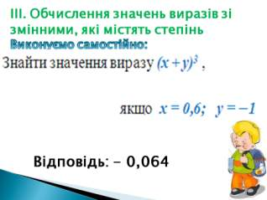
Самостійне виконання вправи
Знайти значення виразу (х + у)³
якщо х = 0,6, у = -1

3) Cкладання числових виразів зі степенями:
Колективне виконання вправи
cкласти вираз та знайти його значення:
- куб різниці чисел 5 і 3: (5-3)³ = 2³ = 8
- різниця кубів чисел 5 і 3: 5³ – 3³ = 125-27=98
Самостійне виконання вправи

- куб суми чисел 5 і 3: (5+3)³ = 8³ = 512
- сума кубів чисел 5 і 3: 5³ + 3³ = 125+27=152

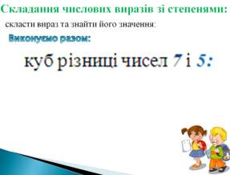

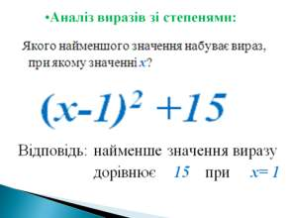
- аналіз виразів зі степенями:
Колективне виконання вправ

Якого найменшого значення набуває вираз
(х-1)² +15,
при якому значенні х?
Відповідь: найменше значення виразу дорівнює 15 при х= 1
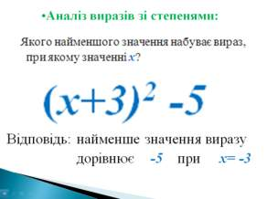
Самостійне виконання вправ
Якого найменшого значення набуває вираз,
при якому значенні х?
(х+3)² -5
Відповідь: найменше значення виразу
дорівнює -5 при х= -3

Учні з високим рівнем навчальних досягнень працюють за комп’ютерами і самостійно виконують завдання.
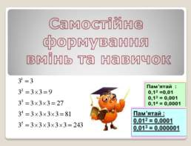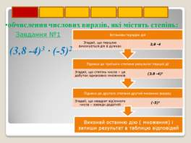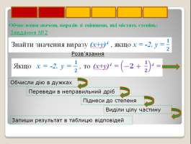
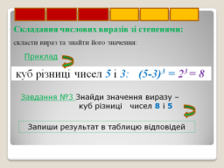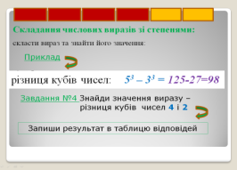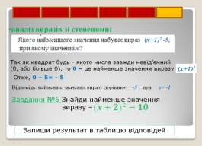
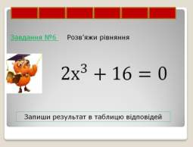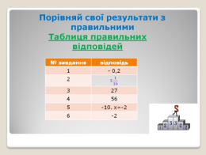

IV. З’ясування рівняння навченості (15 хв.)
Диференційована самостійна робота
І група | ІІ група
- Виконати завдання з посібника (Мерзляк «Алгебра» 7 кл.) ст. 45  - №56 (2) (1б)  (-5)² + (-1)⁷ = 24  2) №58 (3) (2б)  (6-2)³ = 64  3) №59 (4) (2б)  (-0,1)² – (-0,1)⁴ = 0,0099  4) №60 (3) (2б)  найм. значення -3 при х=4  - розв’язати рівняння (2б)  х² +(х-5)² = 0  немає розв’язів  - Перевірити правильність виконання завдань 1 – 5 за комп’ютером  - Оцінити себе відповідною кількістю балів | - Виконати завдання з екрану  - обчислити:  (4-19)² * (-0,2)³ (2б)  225*(-0,008)= -1,8  - знайти значення виразу х² – у³, якщо х= -0,1; у=0,3 (2б)  (-0,1)² – 0,3³ = 0,01-0,027 = -0,017  3) скласти числовий вираз і обчислити його значення:  $-1\frac{1}{2}$ і $\frac{1}{2}$ (2б)  $\left(-1\frac{1}{2}- \frac{1}{2}\right)$³ = -8  4) якого найменшого значення набуває вираз і при якому значенні х?  (х+2)⁴ + 7 (2б)  найменше значення 7 при х= -2 5)розв’язати рівняння  (х+3)⁶ +(х-1)⁴ = 0 (2б)  немає розв’язів  - Виконати одне із завдань підвищеної складності (завдання на дошці)  - Перевірити правильність виконання завдань 1 – 5  - Оцінити себе відповідною кількістю балів

Завдання підвищеної складності:
1* Обчислити:
х + х² + х³ + … + х¹⁰⁰ при х=0, х=1, х= -1 (2б)
2* Довести, що 10¹⁵ + 8 ділиться на 9 (2б)
V. Підведення підсумків уроку
VI. Домашнє завдання: повторити ᵴ5, виконати І гр. №278, 284
ІІ гр. №281, 287

